İÇLİ KÖFTE
İçli köfte is one of our traditional meals and Turkish people love this meal a lot.

RECIPE
Outer Part;
1 kg boiled and pounded wheat
1 kg mince meat
Some cummin,salt and basil

Interior Part;
2 kg mince meat
0.5 kg onion
Some cummin,salt,black pepper and parsley

Preparation:
Knead the boiled and pounded wheat and make it dough and prepare the interior part then give an oval shape to your dough, fill your dough with the interior part, finally roast or boil it.

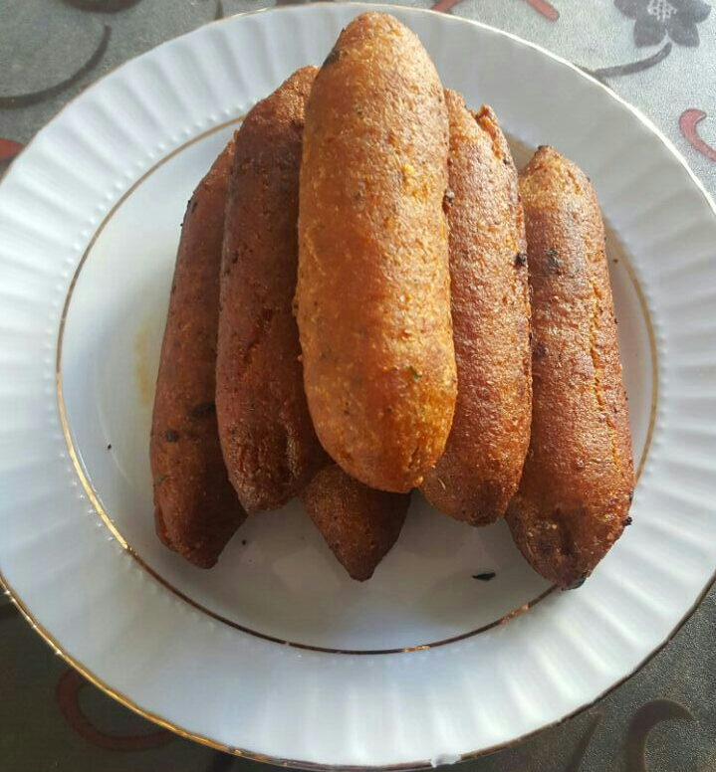

KEBBE
Kebbe ist eine unserer traditionellen Speisen und die Türken lieben diese Mahlzeit sehr viel.
REZEPT:
Aussenteil
1 kg gekochte und geschlagene Weizen
1 kg Hackfleisch
Einige Kümmel, Salz und Basilikum
Innenteil
2 kg Hackfleisch
0,5 kg Zwiebeln
Einige Kümmel, Salz, schwarzer Pfeffer und Petersilie
Vorbereitung:
Kneten Sie die gekochten und geschlagenen Weizen und machen Sie den inneren Teil Teig. Geben Sie dann eine ovale Form auf Ihren Teig, füllen Sie Ihren Teig mit dem inneren Teil, und schließlich braten oder kochen.

